Сценарий интегрированного урока по биологии и ИЗО в 7 классе

«Художники – анималисты, любители природы»

Цель - обобщить и систематизировать знания учащихся о многообразии типа хордовых, их классификации, особенностях организации представителей классов.
Задачи:
- развивать познавательную активность через работу с текстом, зрительные представления, зрительную память;
- расширить кругозор учащихся;
- воспитывать бережное отношение к животным; воспитывать взаимопомощь, сотрудничество.
- учить изображать силуэты животных, закрашивать внутреннюю часть силуэта, не выходя за контур.
Ход урока ( 1 урок)
Учитель биологии:
Добрый день, уважаемые ребята, коллеги! Позвольте представиться, меня зовут мисс Марпл. Я известная сыщица. Надеюсь, вы обо мне уже слышали. Сегодня я собрала вас, чтобы выявить самое лучшее детективное агентство и наградить юных сыщиков. Основными качествами хорошего детектива являются наблюдательность, нестандартное мышление, решительность.
Какая команда в большей степени обладает этими качествами, мы узнаем в конце игры.
В ходе расследования вам нужно будет решать непростые задачи и головоломки, отыскивать улики, определять мошенников. Ну, а для начала, каждая команда должна представить свое агентство. Любое расследование начинается с дела (выдаются дела) и ваша задача дать название своему детективному агентству.
Представление агентств- запись в деле.

Любой детектив должен уметь пользоваться профессиональным
сленгом. Сегодня отвечать на вопросы, вы должны полным ответом, корректно, грамотно и правильно.

1конкурс: разминка.
Вопросы 1 агентству
1. К какому классу животных относится акула?
2. Назовите органы дыхания рыб.
3. Назовите среду обитания пресмыкающихся животных.
4. Почему один из классов позвоночных животных называют млекопитающие?
5. Тип оплодотворения у земноводных?
6. Рыбы по постоянству температуры и обмену веществ?
7. Сколько кругов кровообращения у лягушки?

Вопросы 2 агентству

1. К какому классу животных относится жаба?
2. Назовите органы дыхания птиц?
3. Назовите среду обитания земноводных.
4. Как называется орган чувств, который есть только у рыб?
5. Тип оплодотворения у птиц?
6. Пресмыкающиеся по постоянству температуры и обмену веществ?
7. Сколько кругов кровообращения у воробья?

Вопросы 3 агентству
1. Представителем какого класса является волк?
2. Назовите органы дыхания земноводных?
3. Назовите среду обитания млекопитающих.
4. Какое сердце имеют пресмыкающиеся?
5. Тип оплодотворения у рыб?
6. Птицы по постоянству температуры и обмену веществ?
7. Сколько кругов кровообращения у головастика?

Я думаю вы догадались, о чем сегодня у нас пойдет речь - ЖИВОТНЫЕ.

2. ЗАДАНИЕ "СЛУШАЕТСЯ ДЕЛО".
Учитель биологии: У сыщика должна быть хорошая память. Очень часто бывает, что одно и тоже преступление совершает один и тот же преступник. Нашим командам мы предлагаем описание дел из архива.
Ваша задача – указать номера предложений, в которых допущены ошибки, запишите предложения правильно.
Текст 1.
- Рыбы - самый многочисленный надкласс позвоночных животных. 2. Снаружи кожа рыбы покрыта чешуёй. 3. В коже рыб отсутствуют железы, так как рыбы живут в воде. 4. С помощью парных плавников - грудных и спинных, рыбы осуществляют повороты. 5. Кровеносная система замкнутая. 6. Сердце у рыб трехкамерное, с перегородкой внутри. 7. Все рыбы дышат жабрами, закрытыми жаберными крышками. 8. У рыб хорошо развиты органы зрения, слуха, обоняния, осязания и вкуса.

Текст 2.
1. К пресмыкающимся относятся различные виды тритонов, ящериц, змей, черепах. 2.Большинство пресмыкающихся обитает в воде. 3. Сердце у них трёхкамерное, состоит из желудочка и двух предсердий. 4. В коже присутствует большое количество кожных желёз. 5. Пресмыкающиеся - теплокровные животные, не зависящие от температуры окружающей среды. 6. Дышат пресмыкающиеся при помощи лёгких, имеющих ячеистое строение. 7. Пресмыкающиеся раздельнополые животные. 8. Водные черепахи и крокодилы размножаются в воде.

Текст 3
1. К пресмыкающимся относятся различные виды тритонов, ящериц, змей, черепах. 2.Большинство пресмыкающихся обитает в воде. 3. Сердце у них трёхкамерное, состоит из желудочка и двух предсердий. 4. В коже присутствует большое количество кожных желёз. 5. Пресмыкающиеся - теплокровные животные, не зависящие от температуры окружающей среды. 6. Дышат пресмыкающиеся при помощи лёгких, имеющих ячеистое строение. 7. Пресмыкающиеся раздельнополые животные. 8. Водные черепахи и крокодилы размножаются в воде.

3. ЗАДАНИЕ «Музыкальные улики»
Учитель биологии: Любой детектив должен иметь представление о предметах, которые его окружают, и о тех звуках, которые они издают. Сейчас вы услышите 9 различных звуков. Прослушав, вы должны записать, что это за звуки и в конце прослушивания передать записи жюри для оценивания. Внимание — слушаем!

Медведь Тигр
Лягушка Волк
Чайка Змея
Слон Лягушка Дельфин

4. ЗАДАНИЕ Головоломка «Черты характера»

Учитель биологии: Поскольку детективу следует обладать острым зрением, отличным
слухом, и другими качествами, следующее задание покажет, в какой степени
уважаемые участники развили свои природные качества. Чтобы установить личность преступника, многие детективы вживаются в его образ. То же самое предстоит сейчас нашим участникам.

1. …. – бык 8. Слон - ………..
2. Волк - ……… 9. … - нечистоплотность
3…. – трусость 10. Осёл - ….
4.Крот - …… 11. …. – верность
5…. –могущество 12. … - трудолюбие
6.Крыса - … 13. Кошка - ……
7…. – быстрота 14. … - нахальство

6. ЗАДАНИЕ "ОСТОРОЖНО, РОЗЫСК!"
Многоуважаемые детективы! Нам поступило сообщение, что из леса бежала группа животных. Поступили приметы, по которым вы должны догадаться, кто это:
Лабиринт «Хвост»
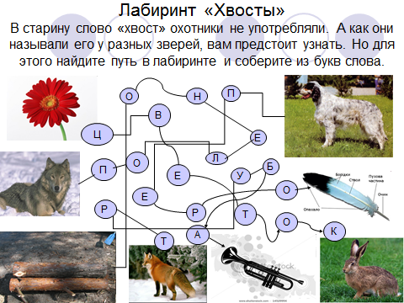

7. ЗАДАНИЕ «Болтун-находка для шпиона»
Умение держать язык за зубами — одно из главных качеств сыщика. Кто-то им владеет с рождения, а кому-то придется его развивать. Вам пришла шифровка, ваша задача ее разгадать

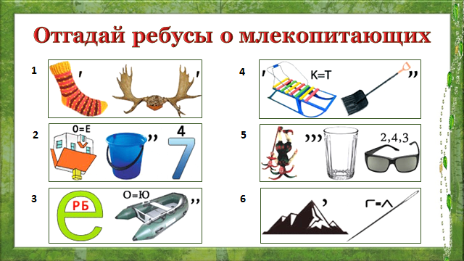

8. ЗАДАНИЕ «Попробуй – не ошибись».
Хороший детектив должен быть очень внимательным. Проверим, насколько внимательны вы! Головоломка «Игра в слова»

ТОЛ + КАША =
ПОЛЕ + ДАР = ………….
ЛИК + РОК = ………….
БАК + ОСА = …………
ЛОВ + БУЙ = ………
9. ЗАДАНИЕ «Дактилоскопия» — способ опознания человека по следам пальцев рук, основанный на неповторимости рисунка кожи. Широко применяется в криминалистике

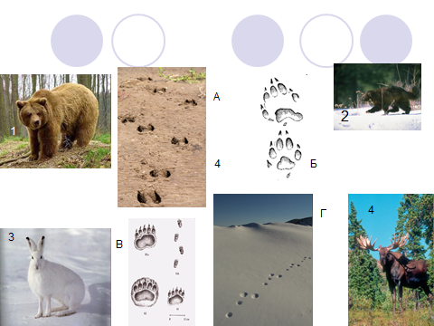

(2 урок)

Учитель ИЗО: Мы продолжаем с вами работать! Вам, наверное, не терпится узнать, что же сегодня будет происходить дальше? На первом уроке вы прошли курсы юных детективов. Сейчас вам предстоит воплотить полученные все свои знания на практике. Хороший детектив обладает такими качествами как: внимание, хорошая память, чувство времени, сообразительность, интуиция, логическое мышление, способность к перевоплощению
Да, да не удивляйтесь. К нам поступило заявление.

В школьное детективное агентство
от царя зверей
Заявление
Уважаемое детективное агентство.
Обращаюсь к вам с просьбой в розыске опасного злоумышленника. Дело в том, что в ночь с 12 на 13 февраля в нашем Карельском лесу, объявился зверь, который шалит, шумит, рычит , одним словом нарушат лесной закон и порядок. Могу предоставить 3-х свидетелей.

13.02.2020 год Царь зверей: Лев.

Нам нужно распутать дело и разгадать имя злоумышленника.

1.ЗАДАНИЕ «Следствием установлено...».
Ваша задача поднять дело из архива, прочесть информацию и попытаться назвать имя злоумышленника. Одно уточнение, что все 3 свидетеля путаются в показаниях.
- Белый медведь- 1 агентство
- Бурый медведь-2 агентство
- Медведь панда- 3агентство
Вы справились с заданием, итак злоумышленник назван, - это МЕДВЕДЬ.
Что бы нам его отыскать, нам необходимо будет создать фоторобот. Свой первый урок вы посвятили повторению знаний о животных неслучайно. Потому, что мы продолжаем знакомство с жанрами изобразительного искусства.

2. ЗАДАНИЕ «Историческая справка» - сообщения, домашнее задание.
1 агентство: История об истории развития анималистического жанра.
Художники всех времен рисовали, лепили, писали красками животных. Изображение животных – тема в искусстве самая древняя. Именно ему больше всего внимания уделяли первые художники. Изображения животных встречались еще на стенах пещер, в рисунках и фресках на стенах строений и в скульптуре древнейших времен. При этом они старались с максимальной точностью передавать анатомию зверя, грациозность его движений, исходящую от него опасность. Изображать животных начали еще с древних времен в Древнем Египте, Древней Ассирии.
В Древнем Египте анимализм получил новую окраску. Египетские боги часто имели головы и тело животных и птиц. Таким образом, звери превращались в героев мифологических сюжетов. Их изображение носило религиозный характер, и являлось частью египетской культуры.
Изображения животных встречаются у самых разных народов древнего Востока, Африки, Азии и Океании. Образы зверей и птиц можно увидеть на вазах Древней Греции. Их изображения популярны как в живописи, так и в скульптуре.
В Средние века животных стали изображать, как героев фольклора. Это были аллегорические, сказочные изображения.
В 19-20 веке у общественности возникает интерес к научному изучению животных – их анатомии, повадок, особенностям существования. Поэтому образы из романтических превращаются в более реальные. Художники учатся с максимальной точностью изображать структуру меха, окраску оперения, части тела и характерные позы животных.
Учитель: Художники во все времена писали животных. Художников кто пишет , лепит и снимает на фото называют – анималисты, от латинского слова – анимал-животное.
А жанр в котором они работают – анималистический - основным объектом которого являются животные, главным образ в живописи, фотографии, скульптуре, графике и реже в декоративном искусстве.
Тема урока: на 1 уроке вы повторили животных, как это будет связано с темой нашего урока…….. Художники – анималисты.
Сегодня анимализм в живописи тесно переплетается с искусством фотографии. Интерес к изображению животных не угасает. Они являются частью живой природы, того прекрасного, которым художники любовались во все времена. Передача образов зверей и птиц в изображении требует особого подхода, тонкого мастерства.
Животные должны быть изображены крупным планом, достоверно и с их определенной характерностью.
Учитель ИЗО : «Дело из архива».
Животных изображали многие художники, а некоторые все свое творчество посвятили этому жанру.
- 2 агентство : сообщение о художнике Василии Ватагине (домашнее задание).
Василий Алексеевич Вата́гин — российский и советский график и скульптор-анималист, педагог, профессор, академик , народный художник .
Ватагина увлекала не столько форма, сколько поиски психологии животного. Как писал Василий Ватагин. «У зверей и птиц меня всегда привлекает выражение их разнообразных чувств и эмоций. Богатая выразительность физиономий зверей и птиц даёт материал для их подлинных портретов».
- 3 агентство: сообщение о художнике Евгение Чарушине(домашнее задание)..
Евге́ний Ива́нович Чару́шин — советский график, скульптор, прозаик детский писатель. С детства рисовал. Иллюстрировал собственные книги .
В течение многих лет иллюстрировал книги Чуковского, Маршака, Пришвина, Бианки и др. детских писателей. Много иллюстрировал книжек для детей младшего школьного возраста о зверях, птицах, об охоте, о детях. Его иллюстрации, эстампы, фарфоровая скульптура, книги экспонировались на многих международных выставках в Софии, Лондоне, Париже.

Учитель ИЗО : Если сравнивать рисунки Ватагина и Чарушина то у первого изображение взрослых животных с характером, а у Чарушина – очаровательные мягкие зверята, которых хочется приласкать.
Рисовать животных не так-то просто, позировать они не станут. Анималисту приходится усердно наблюдать и изучать их повадки, характер.
Что общего в строении тела животных:
Туловища – самая крупная часть, 4 конечности, шея, голова, хвост. Но есть и различия (какие?).
3. ЗАДАНИЕ «Фоторобот»
Учитель ИЗО : прежде чем создавать фоторобот, мы должны с вами знать определение данного слова.
Фоторобот- (фотокомбинированный портрет) — субъективный портрет человека, подобранный из фотографий отдельных частей разных лиц: глаз, носа, рта, волос, усов и т. д. Это один из методов в криминалистике для составления субъективного портрета разыскиваемого лица по показаниям свидетелей.
В настоящее время существует компьютерное программное обеспечение для составления субъективного портрета. Ну , а мы сегодня с вами будем работать по старинке.
Итак - Практическое выполнение задачи, рисуем медведя выполняем набросок животного в карандаше вместе со мной. Работаем поэтапно. Затем передаем с помощью штриха или характер и фактуру нашего злоумышленника.
Послушайте требования к работе:
- Соблюдение пропорций
- Удачная передача характера животного
- Проработка мелких деталей
- Общая выразительность
- Завершенность
- Аккуратность

Вернисаж работ- на доске.
Учитель ИЗО: Вы сегодня очень хорошо поработали. Надеюсь, узнали новое для себя. У вас получились прекрасные работы – индивидуальные, своеобразные.
Учитель биологии: Команды проявили себя как высокие профессионалы в сегодняшнем «Детектив–расследования» . Вручение сертификатов.
Рефлексия.

Каждому детективу порой необходимо быстро связаться с офисом, а сделать это можно по мобильному телефону. Каждому агентству мы выдаем в работу мобильники. Вы знаете, что принять вызов- это зелёная клавиша, а отказать или сбросить – красная. Ваша задача отправить вам сообщение, если сегодняшнее расследование вам понравилось, нарисуйте на экране галочку зеленого цвета, если нет – красного.

«Сегодня Вы искали и творили
И знанья новые открыли.
И то, что Вам пришлось узнать
Теперь Вы можете всем рассказать.»

Приложения

Свидетельские показания
Это самый большой сухопутный хищник и один из самых крупных хищников планеты, который уступает своими габаритами только морскому слону. Самый крупный, весил чуть более 1 тонны и имел длину около 3 метров. Высота его, стоящего на задних лапах, составляла 3,39 м. В среднем длина туловища самцов составляет около 2-2,5 м, высота в холке бывает от 1,3 до 1,5 м, а средняя масса его варьируется в пределах 400-800 кг.

Самки в 1,5-2 раза меньше, обычно их вес не превышает 200-300 кг, хотя беременные самки могут весить и 500 кг. Интересно, что в эпоху плейстоцена (около 100 тыс. лет назад), на земле жил……., его размер составлял около 4 метров в длину, а масса тела достигала 1,2 тонн.

Свидетельские показания
Присутствует высокая холка, а также достаточно массивная голова с небольшими ушами и глазами. Длина относительно короткого хвоста варьируется в пределах 6,5-21,0 см. Лапы достаточно сильные и хорошо развитые, с наличием мощных и невтяжных когтей. Стопы очень широкие, пятипалые.

Средняя длина его, обитающего на европейской части, как правило, составляет примерно полтора-два метра при массе тела в пределах 135-250 кг. Особи, населяющие среднюю полосу нашей страны, несколько меньше размерами и могут весить примерно 100-120 кг. Наиболее крупными считаются Дальневосточные……, размеры которых часто достигают трёх метров.

Свидетельские показания

Милое и симпатичное животное, отличающееся от остальных собратьев своего рода необычным окрасом . Длина его может быть до полутора метров, а вес – до ста шестидесяти килограммов. Толстые и короткие лапы с острыми, длинными когтями помогает ему взбираться на деревья и удерживаться на гладких стволах бамбука, которым он питается.
У него есть две особенности, выделяющие ее среди других зверей: длинный хвост и окрас. Хвост может достигать двенадцати сантиметров. Все тело покрыто густым мехом белого цвета. Черные лишь лапы, пятна вокруг глаз и так называемый «хомут» через плечи и шею.
Животные-одиночки. Они не собираются в стаи и не живут группами. Самки и самцы сходятся лишь в брачный период. Когда рождается малыш – обычно один, изредка рождается двойня, — мама воспитывает его до определенного возраста, затем уходит. Почти все свое время ……..проводит за едой – бамбуковые побеги он жует 10-12 часов в сутки.
Это животное занесено в Красную книгу.

ЗАДАНИЕ: «Музыкальные улики»
Прослушав, звуки вы должны записать в графу – кто это!

Совершенно секретно
Сррро

СЕРТИФИКАТ
Выдан агентству___________________________________,
на разрешение сыскной деятельности,
с «__» _________, 2020 года, с отличием.

СЕРТИФИКАТ ДАЁТ ПРАВО:
1.Вести расследования громких происшествий(предварительно хорошо замаскировавшись).
2. Вести розыск опасных мошенников и пропавших в школе вещей).
3.Оказывать помощь взрослым сыщикам в распутывании самых запутанных дел.
4.Писать диктанты невидимыми чернилами.
5.Снимать отпечатки лап у домашних животных.

М. п. Мисс Марпл
Рогозина Г.Н.
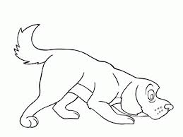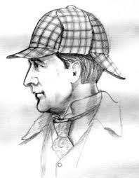

ДЕТЕКТИВНОЕ АГЕНТСТВО____________
АГЕНТЫ:

1.__________________________________
2.__________________________________
3.__________________________________

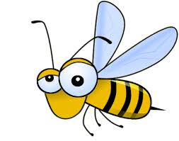 __________________ ___________________

Царь зверей _____

